ГОСТ 15521—70
МЕЖГОСУДАРСТВЕННЫЙ СТАНДАРТ

ГАИКИ ШЕСТИГРАННЫЕ
С УМЕНЬШЕННЫМ РАЗМЕРОМ «ПОД КЛЮЧ»

КЛАССА ТОЧНОСТИ В
КОНСТРУКЦИЯ И РАЗМЕРЫ
Издание официальное

Москва
Стандартинформ
2010

МЕЖГОСУДАРСТВЕННЫЙ СТАНДАРТ
ГАЙКИ ШЕСТИГРАННЫЕ
С УМЕНЬШЕННЫМ РАЗМЕРОМ «ПОД КЛЮЧ»
КЛАССА ТОЧНОСТИ В
Конструкция и размеры
гост
15521-70
Hexagon nuts with reduced width across
flats, product grade B.
Construction and dimensions
MKC 21.060.20
ОКП 12 8300
Дата введения 01.01.72
- Настоящий стандарт распространяется на шестигранные гайки с уменьшенным размером «под
ключ» класса точности В с диаметром резьбы от 8 до 48 мм.
(Измененная редакция, Изм. № 4).
- Конструкция и размеры гаек должны соответствовать указанным на чертеже и в таблице.
(Измененная редакция, Изм. № 2—7).
- Резьба - по ГОСТ 24705.
(Измененная редакция, Изм. № 2, 4).
За. Не установленные настоящим стандартом допуски размеров, отклонений формы и расположе-
ния поверхностей и методы контроля — по ГОСТ 1759.1.
36. Допустимые дефекты поверхности гаек и методы контроля — по ГОСТ 1759.3.
За, 36. (Введены дополнительно, Изм. № 5).
- (Исключен, Изм. № 5).
- Технические требования — по ГОСТ 1759.0 .
- (Исключен, Изм. № 2).
- Масса гаек указана в приложении 1.
- (Исключен, Изм. № 4).
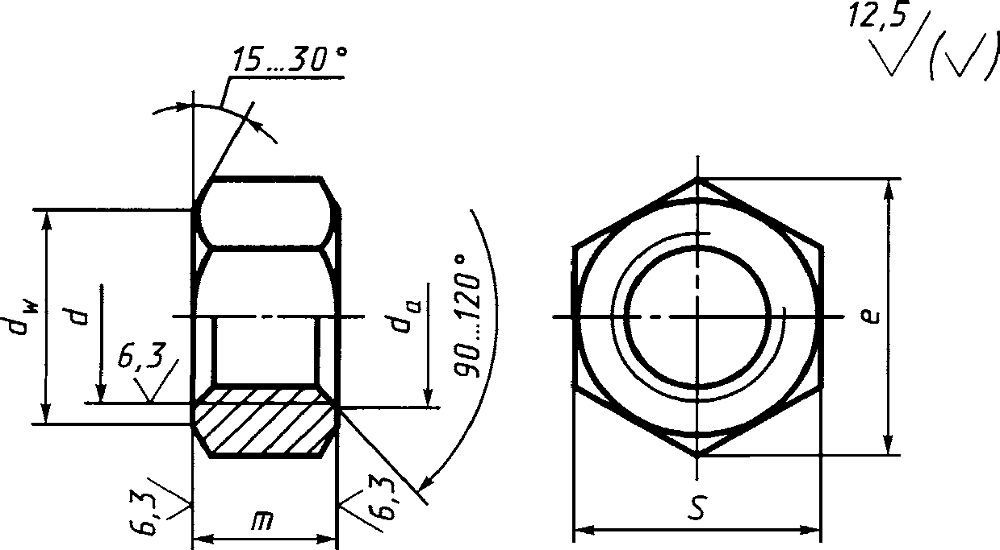
* На территории Российской Федерации в части маркировки действуют ГОСТ Р 52627—2006, ГОСТ
Р 52628-2008.
мм
Номинальный  диаметр резьбы d |  | 8 | 10 | 12 | (14) | 16 | (18) | 20 | (22) | 24 | (27) | 30 | 36 | 42 | 48
Шаг | крупный | 1,25 | 1,5 | 1,75 | 2 |  | 2,5 |  |  | 3 |  | 3,5 | 4 | 4,5 | 5
резьбы | мелкий | 1 | 1,25 |  | 1,5 |  |  |  |  | 2 |  |  | 3
Размер «под ключ» S |  | 12 | 14 | 17 | 19 | 22 | 24 | 27 | 30 | 32 | 36 | 41 | 50 | 60 | 70
Диаметр описанной  окружности е, не менее |  | 13,1 | 15,3 | 18,7 | 20,9 | 23,9 | 26,2 | 29,6 | 33,0 | 35,0 | 39,6 | 45,2 | 55,4 | 66,4 | 76,9
л | не менее | 8,0 | 10 | 12 | 14 | 16 | 18 | 20 | 22 | 24 | 27 | 30 | 36 | 42 | 48
кЛ'  а | не более | 8,75 | 10,8 | 13,0 | 15,1 | 17,3 | 19,4 | 21,6 | 23,8 | 25,9 | 29,2 | 32,4 | 38,9 | 45,4 | 51,8
d , не | менее | 10,6 | 12,5 | 15,5 | 17,2 | 20,1 | 22,0 | 24,8 | 27,7 | 29,5 | 33,2 | 38,0 | 46,6 | 55,9 | 65,4
Высота | т | 6,5 | 8,0 | 10 | 11 | 13 | 15 | 16 | 18 | 19 | 22 | 24 | 29 | 34 | 38
Примечание. Размеры гаек, заключенные в скобки, применять не рекомендуется.

Пример условного обозначения гайки с диаметром резьбы d = 12 мм, с
крупным шагом резьбы с полем допуска 6Н, класса прочности 5, без покрытия:
Гайка М12-6Н5ГОСТ 15521- 70
То же, с мелким шагом резьбы с полем допуска 6Н, класса прочности 12, из стали марки 40Х,
с покрытием 01 толщиной 6 мкм:
Гайка М12х 1,25-бН. 1240Х. 016ГОСТ 15521- 70
ПРИЛОЖЕНИЕ 1
Справочное
Масса стальных гаек с крупным шагом резьбы
Номинальный | Т еоретическая | Номинальный | Теоретическая | Номинальный | Теоретическая
диаметр резьбы | масса 1000 шт. | диаметр резьбы | масса 1000 шт. | диаметр резьбы | масса 1000 шт.
d, мм | гаек, кг ~ | d, мм | гаек, кг = | d, мм | гаек, кг =
8 | 4,070 | 18 | 31,980 | 30 | 151,400
10 | 6,256 | 20 | 43,330 | 36 | 277,300
12 | 10,350 | 22 | 60,480 | 42 | 502,250
14 | 15,100 | 24 | 71,170 | 48 | 764,500
16 | 24,020 | 27 | 102,500

Для определения массы гаек из других материалов значения массы, указанные в таблице, следует умно-
жить на коэффициенты: 0,356 — для алюминиевого сплава; 1,080 — для латуни.
ПРИЛОЖЕНИЕ 1. (Измененная редакция, Изм. № 6, 7, Поправка).
ПРИЛОЖЕНИЕ 2. (Исключено, Изм. № 7).
ИНФОРМАЦИОННЫЕ ДАННЫЕ
- РАЗРАБОТАН И ВНЕСЕН Министерством черной металлургии СССР
- УТВЕРЖДЕН И ВВЕДЕН В ДЕЙСТВИЕ Постановлением Комитета стандартов, мер и измери-
тельных приборов при Совете Министров СССР от 12.08.70 № 178
- ВВЕДЕН ВПЕРВЫЕ
- ССЫЛОЧНЫЕ НОРМАТИВНО-ТЕХНИЧЕСКИЕ ДОКУМЕНТЫ
Обозначение НТД, на | Номер пункта | Обозначение НТД, на | Номер пункта
который дана ссылка |  | который дана ссылка
ГОСТ 1759.0-87 | 5 | ГОСТ 1759.3-83 | 36
ГОСТ 1759.1-82 | За | ГОСТ 24705-2004 | 3

- Ограничение срока действия снято по протоколу № 5—94 Межгосударственного совета по стан-
дартизации, метрологии и сертификации (НУС 11-12—94)
- ИЗДАНИЕ (февраль 2010 г.) с Изменениями № 2, 3, 4, 5, 6, 7, утвержденными в феврале 1974 г.,
марте 1981 г., июне 1983 г., мае 1985 г., марте 1989 г., июле 1995 г. (НУС 3—74, 6—81,11—83, 8—85,
6—89, 9—95), Поправкой (НУС 1—92).

Издание официальное Перепечатка воспрещена
© СТАНДАРТИНФОРМ, 2010

